PROCEDURAL RENDERING / 纯着色器重建

程序化黑洞
  - 实现、对照、验证与复现
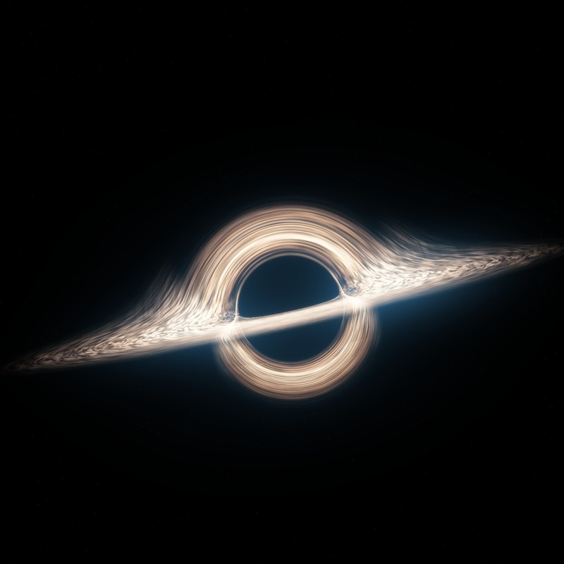
960 × 960 / 8 秒 / 25 fps / 200 帧
视觉近似重建，不是逐像素复制。参考图仅用于离线校准与本报告对照，运行时不作为纹理输入。

参考图与重建结果
用户参考图 | GLSL 重建首帧
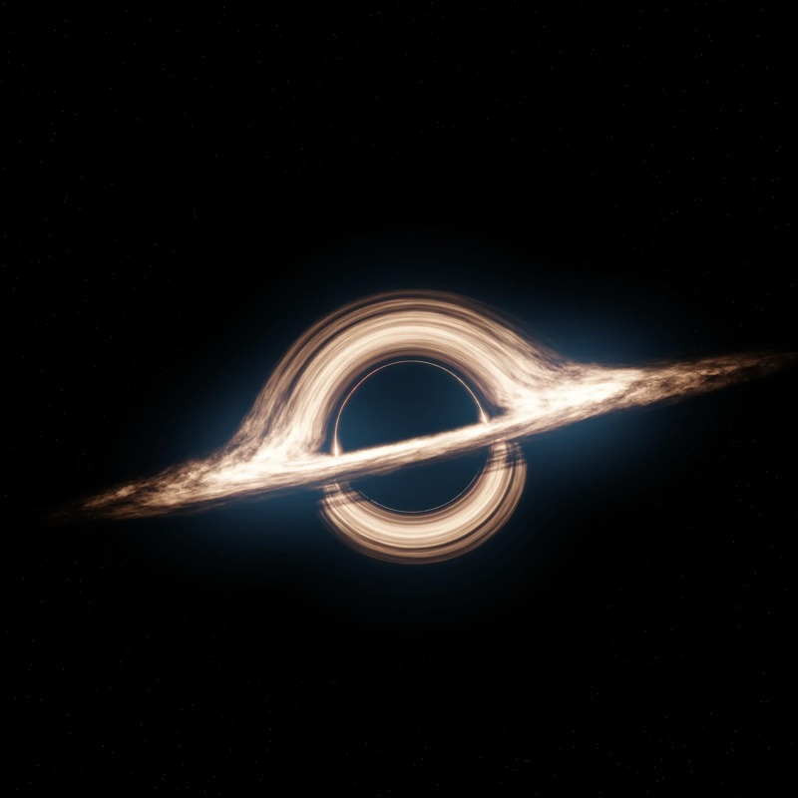
对照图不表示已还原原始场景。构图、主色调和效果类型作为拟合目标；局部纹理、几何与噪声细节仍有差异。
按用户提供的方形黑洞参考图制作的程序化重建。主要拟合目标是：偏下的构图、斜向暖白吸积盘、上下弯曲的盘面像、细光环、冷蓝色镜头散射以及低亮度星空。
这是视觉近似拟合，不是逐像素复制，也不是完整 Kerr 黑洞的科研级仿真。 原始参考图的相机、物理参数、材质、随机种子与后期流程未知，生成结果的流纹、局部亮度和盘面轮廓仍与参考图存在差异。

成品
文件 | 内容
output/black_hole.gif | 960 × 960，8 秒，25 fps，200 帧，无限循环；约 20.6 MiB
output/black_hole.mp4 | 1920 × 1920，8 秒，25 fps；保留比 GIF 调色板更丰富的颜色层次
output/black_hole_live.html | 离线 WebGL 2 交互版，可暂停、拖动时间、调速、切换分辨率
output/black_hole_poster.png | GIF 渲染源的首帧，960 × 960
output/validation.json | 帧数、时长、循环与量化检查结果
report/黑洞_实现与验证报告.docx | 含参考对照、公式说明、验证与引用的中文报告

本次为完整项目包，同时包含源代码、报告、GIF、MP4 与离线交互 HTML。旧的单独源码压缩包已合并，不重复嵌套。

“纯着色器”的具体范围
- 星空、光线弯曲、盘面辐射、流动细丝、细光环、遮挡和光晕，均由 GLSL 计算。
- 没有把参考图贴到全屏平面上，没有对原图做旋转或位移，没有外部噪声图、HDRI 或图片贴图。
- 离线拟合阶段使用参考图校准少量参数，以及三条各有 18 个 RGB 控制点的一维径向辐射曲线。它们不是图像像素，也不是二维图片编码。
- 运行与导出时，render.py、export_animation.py 和交互 HTML 均不读取参考图。
- 不同 pass 之间会读取着色器自己写入的浮点帧缓冲纹理。这些是计算结果，不是外部图片素材。
- Python / JavaScript 负责创建全屏三角形、传递 uniform、编排渲染 pass；FFmpeg 仅负责视频/GIF 编码。
- 本次离线导出在 EGL / Mesa 的 llvmpipe 软件 OpenGL 环境中执行 GLSL。交互版则通过浏览器 WebGL 2 运行，可使用本机硬件加速。

渲染流程

1. shaders/geometry.frag
从相机向场景投射光线，以 Schwarzschild 型中心力弯曲路径为基础，通过 kick–drift–kick 数值积分获得最多三次盘面交点，记录半径、方位角和入射方向信息。
为贴近参考图，对下半部盘面像加入了可控的屏幕空间压缩；它是美术拟合，不应理解为精确的 Kerr 自旋计算。此 pass 仅在分辨率或相机参数改变时重建。

2. shaders/emission.frag
对交点计算周期性程序噪声与多层 fBm，使用径向噪声拉伸和坐标扰动形成细丝。辐射曲线经过离线拟合并做暖色约束和外沿衰减。叠加掠射前景增强、次级像吸收和抗锯齿细环。
镜头固定；动态来自盘内流纹和局部亮度沿不同相位演化，不是旋转成品图片。所有时间项都满足 8 秒周期，没有首尾交叉淡化。

3. shaders/blur.frag
构建四级浮点光晕，通过分离卷积处理不同尺度的散射。

4. shaders/composite.frag
完成暖色高光映射、冷蓝色散射、稀疏程序星空和轻微边缘压暗。蓝色散射是电影化后期风格，并不表示黑洞阴影内部自行发光。

5. 导出
以 1920 × 1920 运行同一套 GLSL，再以 Lanczos 缩小到 960 × 960；使用全局 256 色调色板和 Sierra 抖动编码 GIF。GIF 的颜色数量限制会带来轻微颗粒感，MP4/实时版的渐变更平滑。

检查结果
- GIF：960 × 960、200 帧、每帧 40 ms，总时长 8000 ms，loop = 0。
- 着色器在 t = 0 与 t = 8 的输出逐像素一致，最大通道误差为 0。
- 在亮部区域，首尾相邻帧平均变化量约 2.37 / 255；普通相邻帧约 2.35 / 255，未出现额外的首尾跳变。
- GIF 首帧相对未量化渲染源的 RGB RMSE 约 1.18 / 255。这是 GIF 编码误差，不是与参考图的相似度指标。
- 交互版已在 Chromium / WebGL 2 中检查：着色器编译通过，无 WebGL 错误；暂停、播放、重置与画质切换可用。

使用

无需安装：交互版
用支持 WebGL 2 的浏览器打开 output/black_hole_live.html。HTML 内嵌全部 GLSL、脚本和样式，不联网、不依赖 CDN。若浏览器没有 WebGL 2 或 EXT_color_buffer_float，页面会给出错误提示。
按空格可暂停/播放。画质选择 1920 可查看更细的光环和流纹；较慢的设备可选 720。

从源码重新导出
建议 Python 3.10+，以及可用的 EGL / OpenGL 3.3 环境。
python -m pip install -r requirements.txt
python render.py --size 1920 --output output/still.png --time 0
python export_animation.py --size 960 --supersample 2 --fps 25 --duration 8
Linux 缺少 EGL/Mesa 时，可安装系统包 libegl1、libgl1-mesa-dri。脚本默认启用软件 OpenGL 以便无显示器导出；有硬件 EGL 环境时，可按本机配置设置 LIBGL_ALWAYS_SOFTWARE=0。

修改着色器后重建交互版
python build_viewer.py

可选：离线重新校准径向曲线
python fit_profiles.py --reference /path/to/reference.png
该脚本是唯一会读取参考图的可选分析步骤，需要 SciPy。它输出 radial_profiles.json 和候选 shaders/radiance.glsl。最终运行版曲线已经内嵌在 emission.frag；候选曲线不会自动覆盖最终美术调整。

查阅资料及使用范围
- James、von Tunzelmann、Franklin、Thorne，2015，DNGR / Interstellar 论文。 讨论 Kerr 时空中的光束追踪、吸积盘的多重像，以及多普勒/引力频移和电影镜头光晕的视觉处理。这里借鉴其形态解释与电影化取舍，并未声称复现 DNGR。 4 (https://arxiv.org/pdf/1502.03808)
- Eric Bruneton，2020，A Real-time High-quality Black Hole Shader。 其方案以预计算光束路径表加速弯曲光线与盘面的求交，并提供 GLSL / WebGL 实现。本项目借鉴“光学路径与随时间变化的盘面着色分离”的组织思路，没有使用其星图、预计算表或外部材质。 1 (https://ebruneton.github.io/black_hole_shader/)
- Inigo Quilez，Domain Warping。 解释用噪声扰动噪声的输入坐标，以及通过多层 fBm 形成有机纹理。本项目使用这一类通用程序纹理方法制作流动细丝；噪声由 GLSL 运算产生。 1 (https://iquilezles.org/articles/warp/)
以上资料是研究参考。当前项目的着色器、参数拟合与导出流程是为本次需求编写的实现，不包含这些网站的图片资产或整套渲染器代码。

